**Nama : Ilmi Faizan**

**NIM : E1E120011**

Teknologi dan software terkini yang membahas tentang kelautan

**Juku Tech**

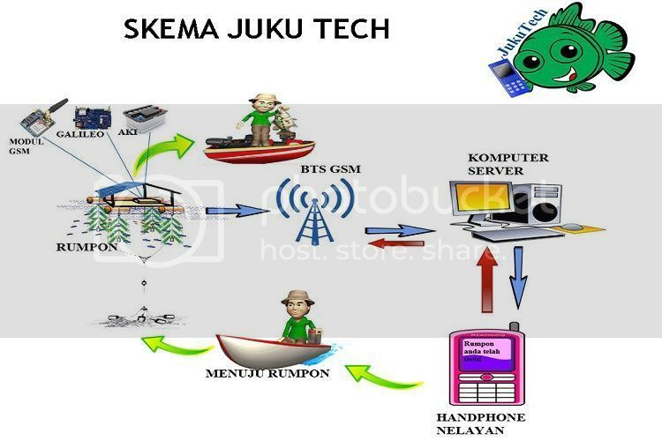

Meningkatkan produktivitas perikanan tangkap di Indonesia perlu untuk dilakukan. Salah satu cara yang dapat digunakan adalah dengan menggunakan prototipe Juku Tech. Produktivitas perikanan tangkap meningkat, maka kesejahteraan nelayan pun juga akan meningkat. Hal ini dapat didukung dengan adanya pemberdayaan masyarakat nelayan dengan penggunaan teknologi. Juku Tech awal mulanya diujicobakan di Kabupaten, Jeneponto, Sulawesi Selatan. Prototipe ini mendapatkan respon yang sangat baik dari pemerintah setempat dan masyarakat nelayan. Pada saat ini, sebagian nelayan di Indonesia masih menggunakan alat tradisional. Mereka menangkap ikan tanpa bantuan teknologi. Selain itu, para nelayan pergi ke laut untuk menangkap ikan tanpa mengetahui lokasi dimana yang menjadi tempat terbaik dengan memiliki ikan melimpah. Sehingga para nelayan harus berkeliling di laut dan menghabiskan banyak bahan bakar. Penggunaan prototipe Juku Tech ini membantu para nelayan untuk menemukan lokasi dimana ketersediaan ikan yang banyak. Sehingga akan memudahkan penangkapan ikan yang efektif dan efisien. Tidak sedikit pula masyarakat nelayan di pesisir laut maupun pantai menggunakan rumpon untuk menangkap ikan. Namun, itu pun mereka masih tidak mengetahui rumpon yang mana dengan mempunyai banyak ikan. Inilah alasan yang membuat Juku Tech diciptakan. Teknologi perikanan yang memudahkan para nelayan dalam menangkap ikan.

Teknologi Terapan Peningkatan Produktivitas Perikanan

Munculnya prototipe di kalangan masyarakat nelayan ini dipelopori oleh sebuah organisasi nirlaba. Organisasi ini adalah Sahabat Pulau. Sahabat Pulau merupakan organisasi yang telah bergerak di Indonesia di bidang pemberdayaan berbasis sosial dan kewirausahaan bagi perempuan pesisir dan pemberdayaan berkelanjutan. Organisasi yang satu ini membuat prototipe Juku Tech dengan menyadari kebutuhan dalam meningkatkan produktivitas perikanan di Indonesia. Pada dasarnya prototipe ini diciptakan dengan tujuan untuk meningkatkan hasil perikanan tangkap para nelayan. Hal ini dilakukan supaya bisa meningkatkan kesejahteraan masyarakat nelayan.

Seperti Inilah Kerja dari Prototipe Juku Tech

Juku Tech merupakan pengembangan prototipe perangkat berbasis mikro kontroler intel. Menerapkan teknologi ini diharapkan dapat meningkatkan jumlah tangkapan ikan untuk peningkatan produktivitas perikanan. Prototipe Juku Tech terdiri dari sebuah modul mikro kontroler serta baterai yang akan ditempatkan pada rumpon. Module intel ini mempunyai fungsi sensor yang akan mengumpulkan informasi. Informasi yang diberikan berkaitan dengan ketersediaan ikan di sekitar rumpon. Selanjutnya akan mengirimkan informasi ke komputer server. Informasi yang dikirimkan melalui komputer server akan diteruskan ke nelayan melalui SMS. Melalui Juku Tech para nelayan akan mendapatkan informasi kemana akan pergi ke rumpon yang sudah dipasang dan kemudian dapat menangkap ikan dengan jumlah ikan yang melimpah. Melalui pemanfaatan prototipe Juku Tech, nelayan akan mendapatkan cara menangkap ikan dengan lebih mudah. Hal ini dikarenakan para nelayan tidak perlu lagi pergi ke laut dengan jarak yang lebih jauh dalam menangkap ikan. Nelayan hanya perlu bergerak ke rumpon tertentu yang sudah diinformasikan sebelumnya melalui prototipe yang canggih ini. Selain itu, pada prototipe ini akan dilengkapi juga sistem informasi. Sistem informasi pada prototipe ini akan semakin melengkapi kegunaan dan fungsinya. Dimana para nelayan bisa mengunggah sebuah informasi mengenai jumlah serta jenis ikan sebagai hasil tangkapan.

Keuntungan Bagi Para Nelayan Menggunakan Prototipe Juku Tech

Dengan menggunakan prototipe ini, maka para nelayan akan mendapatkan beberapa keuntungan. Keuntungan inilah yang akan membuat minat masyarakat nelayan untuk menggunakan teknologi terapan ini. Melalui prototipe Juku Tech akan membantu dalam perencanaan jumlah ikan yang akan dijual dengan kondisi segar. Selain itu juga dapat menentukan seberapa banyak ikan untuk dibekukan. Tidak hanya itu saja, membantu para nelayan untuk menjual ikan yang ditangkap dalam bentuk olahan pun turut diberikan sebagai salah satu keuntungan. Hal ini pulalah yang akan membantu anda sebagai konsumen ikan untuk membeli ikan degan informasi yang telah diberikan. Demikianlah teknologi terapan yang dapat digunakan untuk para nelayan dalam meningkatkan pendapatan dari hasil tangkapan. Prototipe Juku Tech, sangat membantu dalam memberikan kemudahan untuk menunjang kesejahteraan masyarakat pesisir.(R10/HR-Online)